Im Folgenden finden Sie einen Vorschlag für einen Text in den sozialen Medien (Bildoptionen im Anhang), der Ihnen helfen soll, das Gesundheits- und Wellness-Thema dieses Monats — Stress, Ängste und Panik bewältigen — bei Ihren Mitgliedern bekannt zu machen. Sie können den Beitrag gern über Ihre internen Kommunikationsplattformen oder auf Ihren LinkedIn‑Konten teilen.

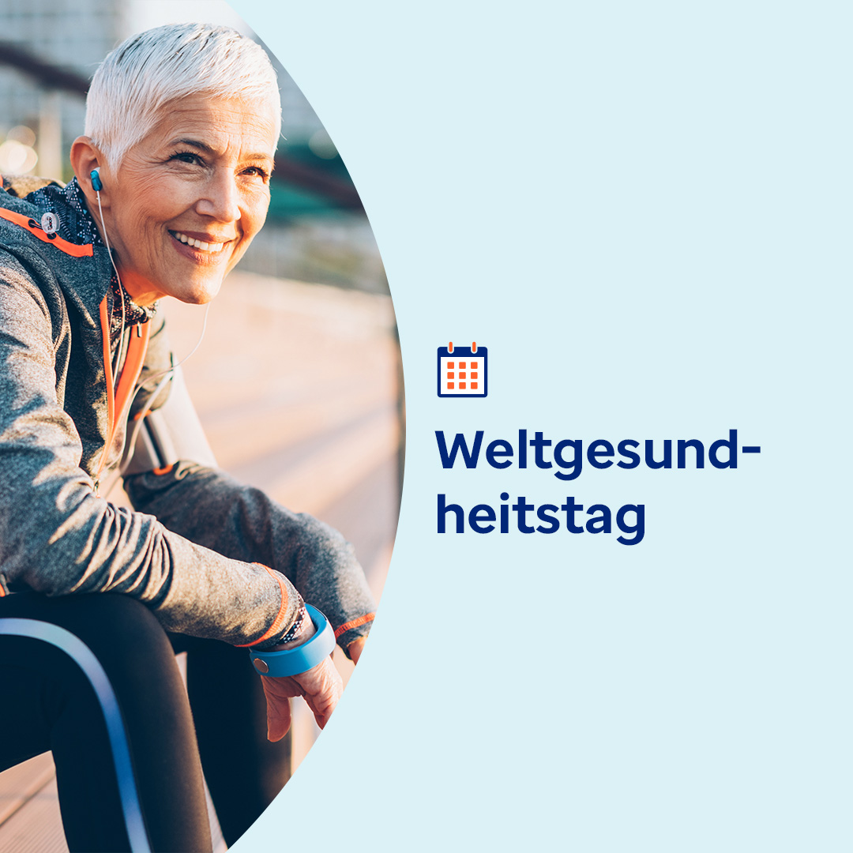 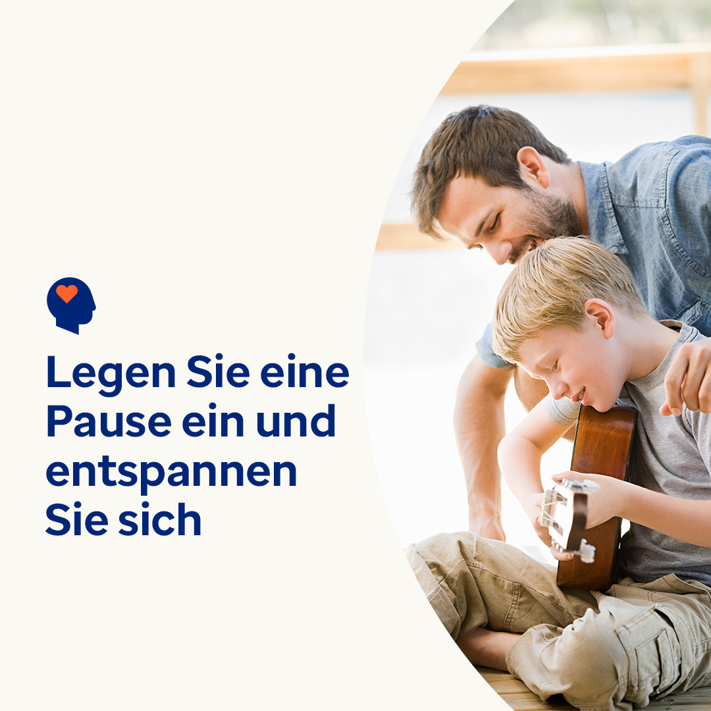 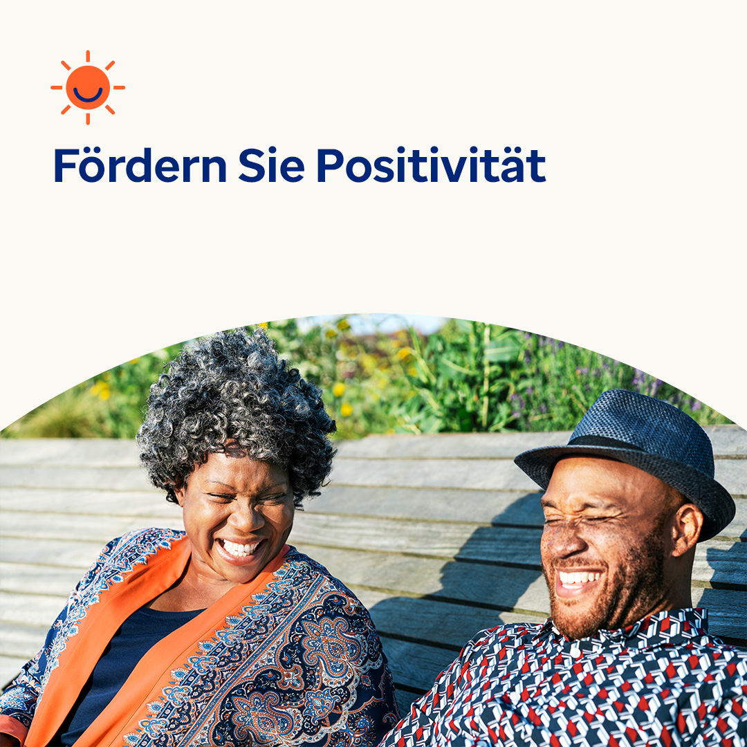 

* Der 7. April ist der Weltgesundheitstag. Entdecken Sie in diesem Monat bewährte, praktische und spielerische Arten und Weisen, um Ihren Geist zu beruhigen und Ruhe zu fördern. [optumwellbeing.com/newthismonth/de-DE](https://optumwellbeing.com/newthismonth/de-DE) #employeehealth #wellbeing #WorldHealthDay2025
* Suchen Sie nach angenehmen Möglichkeiten, um zur Ruhe zu kommen? Das Toolkit dieses Monats bietet Atem-, Musik- und Malübungen, die Ihnen helfen. [optumwellbeing.com/newthismonth/de-DE](https://optumwellbeing.com/newthismonth/de-DE) #employeehealth #wellbeing #WorldHealthDay2025
* Entdecken Sie im Toolkit dieses Monats, wie Sie die Dinge in Ihrer Macht kontrollieren, eine positive Einstellung fördern und Belastbarkeit aufbauen können, um Stress besser zu bewältigen. optum[optumwellbeing.com/newthismonth/de-DE](https://optumwellbeing.com/newthismonth/de-DE) #employeehealth #wellbeing #WorldHealthDay2025
* Entdecken Sie die Geschichte des Weltgesundheitstages und erfahren Sie, wie Sie seine Zukunft mitgestalten und seine Mission „Gesundheit für alle“ fördern können. [optumwellbeing.com/newthismonth/de-DE](https://optumwellbeing.com/newthismonth/de-DE) #employeehealth #wellbeing #WorldHealthDay2025

**So veröffentlichen Sie einen Beitrag auf LinkedIn:**

* Öffnen Sie Ihr LinkedIn-Konto.
* Wählen Sie den gewünschten Text (inkl. Link) oben aus. Kopieren Sie den Text und fügen Sie ihn ein.
* Wählen Sie das gewünschte Bild aus, fügen Sie es zum Beitrag hinzu (speichern Sie das Bild auf Ihrem Laufwerk und wählen Sie „Add photo (Foto hinzufügen)“ aus) und gehen Sie zum vierten Schritt.
* Klicken Sie auf „Post (Veröffentlichen)“.